**RỐI LOẠN NHỊP TIM**

22 câu

1. **Tốt nghiệp**
2. [TN2018L1 – 3] Nhịp nhanh do vòng vào lại thuộc cơ chế rối loạn nhịp nào sau đây?
3. Tự động tính bất thường
4. Hậu khử cực sớm
5. Hậu khử cực muộn
6. Rối loạn tạo xung
7. Rối loạn dẫn truyền xung (Đã dò đáp án).

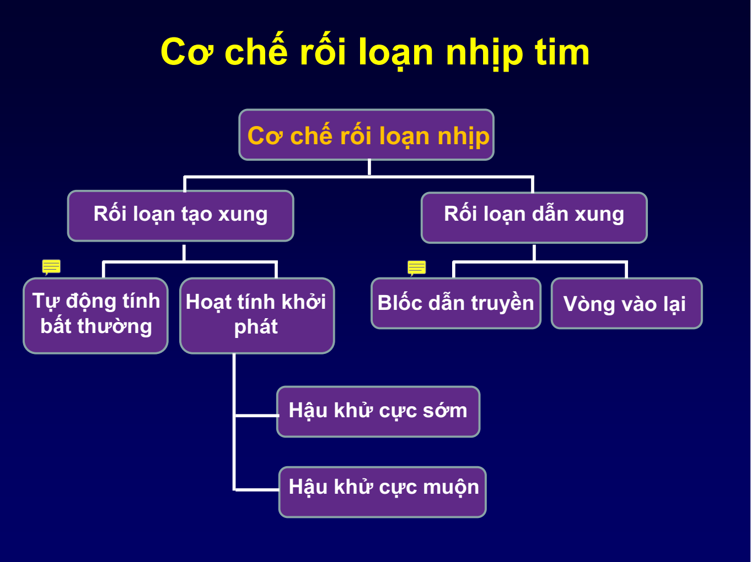

Slide 5/65 – RL Nhịp tim.

1. [TN2018L1 -4] BN nữ 40 tuổi đang điều trị viêm loét dạ dày tá tràng, xuất hiện nhiều đợt ngoại tâm thu thất nhịp đôi suốt một ngày qua. Chỉ định điều trị rối loạn nhịp KHÔNG dựa vào tình trạng nào sau đây
2. Gây đau ngực, khó thở
3. XH tụt HA hay ngất
4. Khả năng gây ra một loạn nhịp khác trầm trọng hơn
5. Có nguy cơ gây tắc mạch
6. Thời gian kéo dài của rối loạn nhịp tim (Đã dò đáp án).

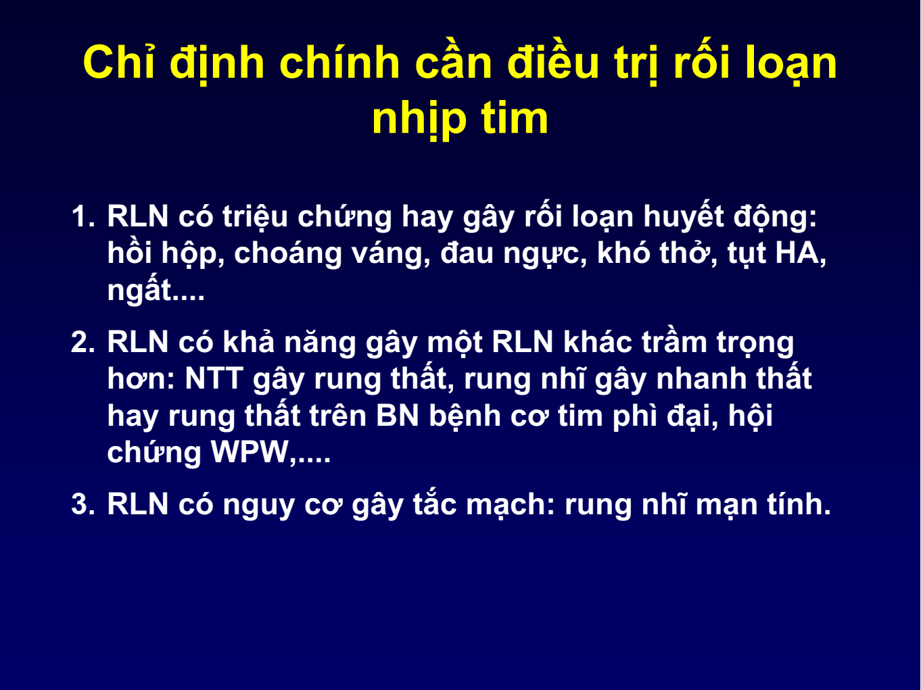

Slide 27/65 – RL Nhịp tim.

1. [TN2018L2 – 31] BN nữ 32t đang điều trị tại khoa HS tim mạch vì viêm cơ tim, suy tim III, đột nhiên xuất hiện nhịp nhanh thất, Ưu tiên chọn lựa thuốc chống loạn nhịp theo thứ tự nào?
2. Lidocaine, amiodarone, Procanamide
3. Amiodarone, Lidocaine, procanamide (Đã dò đáp án).
4. Procanamide, lidocaine, amiodarone
5. Digoxin, Lidocaine, amiodarone
6. Lidocaine, amiodarone, digoxin

Slide 43/65 – RL Nhịp tim.

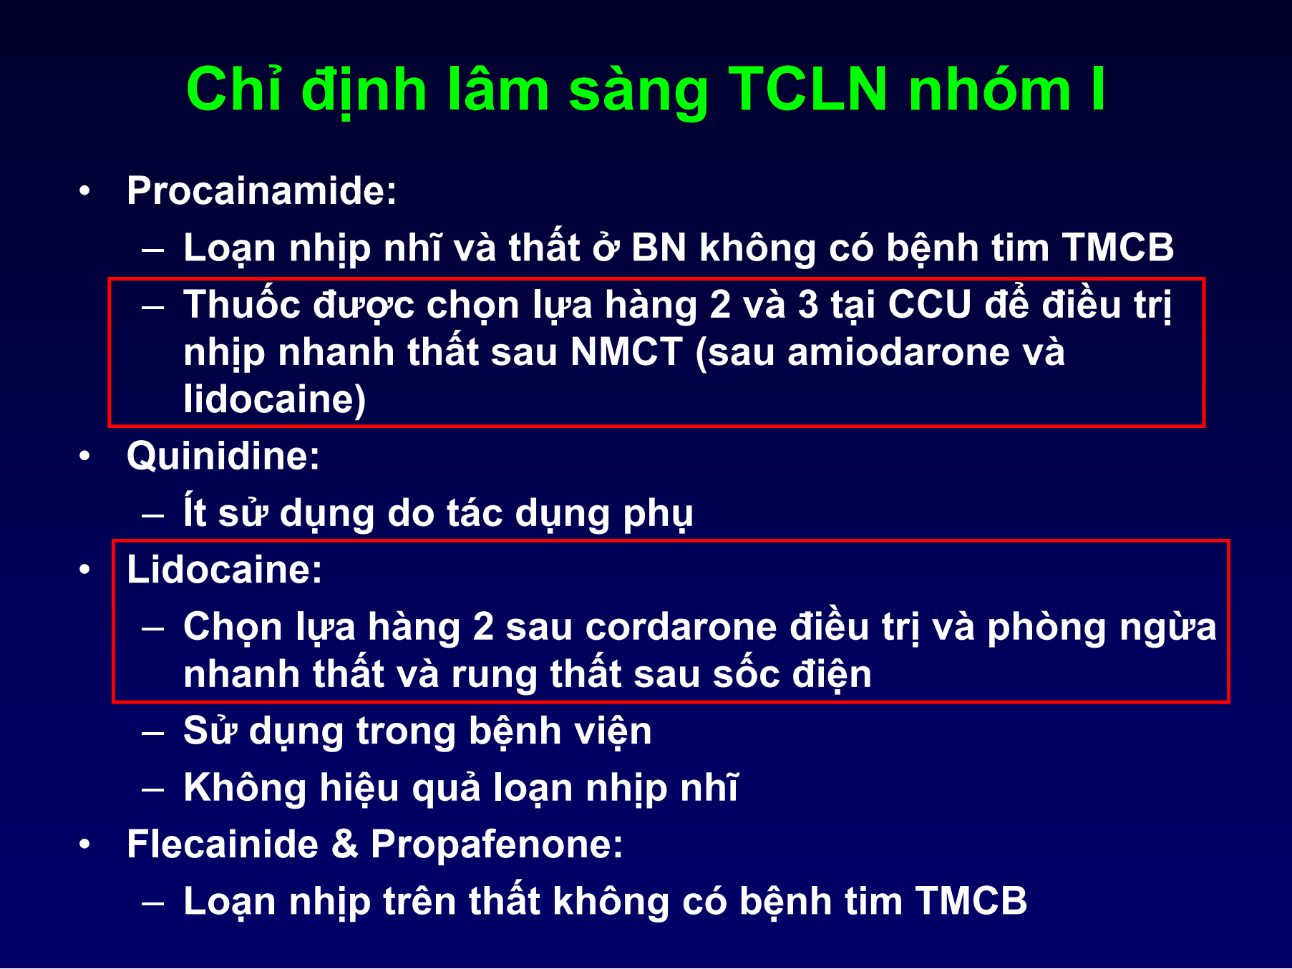

Thầy giảng là nhịp nhanh thất nói chung luôn (maybe).

1. 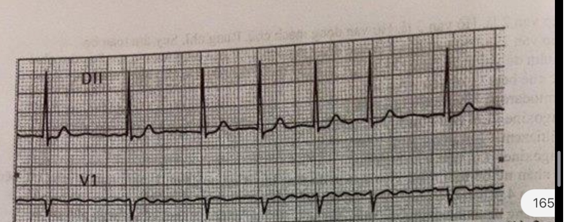[TN2018L2 – 32] Nhịp của ECG là gì
2. Rối loạn nhịp xoang
3. Rung nhĩ (Đã dò đáp án).
4. Cuồng nhĩ
5. Nhịp nhĩ đa ổ
6. Ngoại tâm thu nhĩ

Slide 10/65 – RL Nhịp tim.

Mất sóng P, thay thế bằng sóng f nhỏ lăn tăn, QRS không đều về biên độ và tần số => Rung nhĩ.

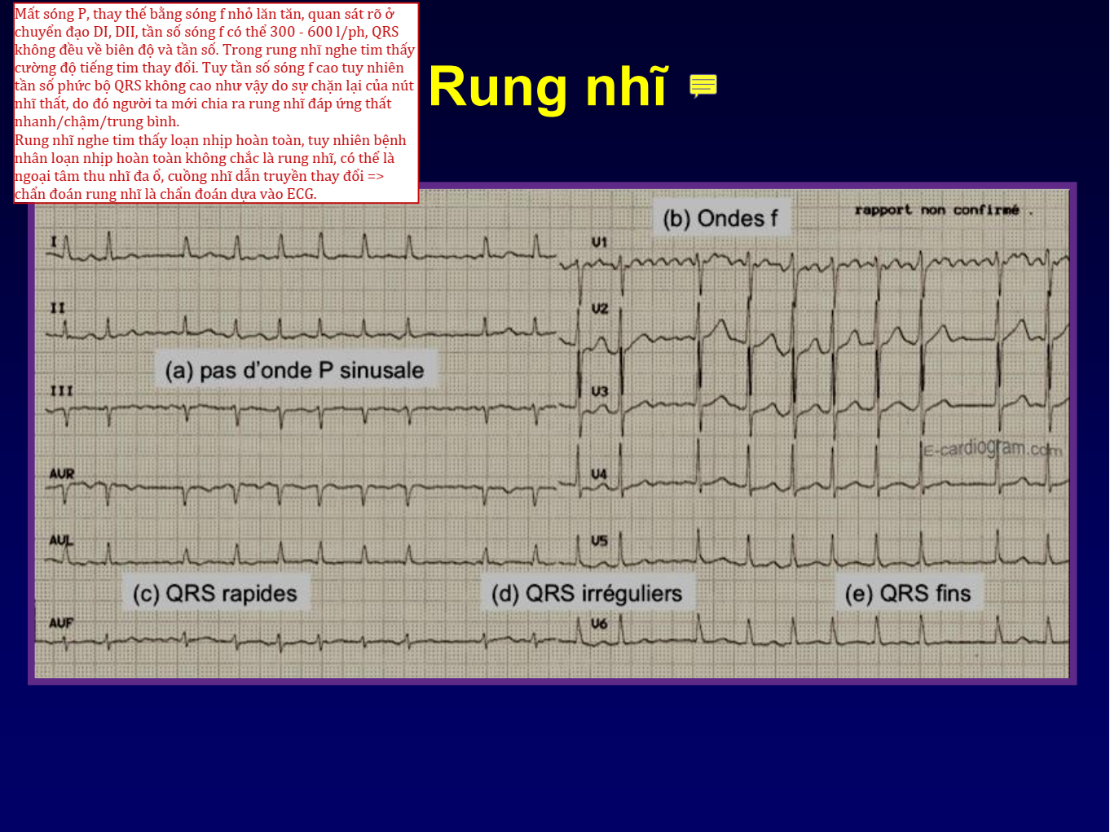

1. [TN2018L2 – 35] Điều nào đúng với hội chứng QT dài?
2. Nguyên nhân chưa được xác định
3. QT dài khi QTc>240ms
4. Biểu hiện LS dưới dạng xoắn đỉnh, đột tử hay ngất (Đã dò đáp án)
5. Có 3 type QT dài
6. Type QT dài thường gặp nhất là type 3

Câu này bên bài PP thăm dò chức năng tim mạch bài của Trúc có rồi nên t ghi đáp án ở đây thôi.

1. [TN2019L1 – 21] Đặc điểm của hội chứng Brugada là gì?
2. Bệnh lý kênh kali do đột biến nhiều gen, trong đó có gen SCN5A
3. Biểu hiện thường gặp là rối loạn nhịp thất gây đột tử hay ngất (Đã dò đáp án)
4. Xảy ra trên cơ địa bệnh nhân có bệnh tim thực thể
5. Gặp ở nhóm tuổi từ 60 tuổi Tới 70 tuổi
6. Tiền căn gia đình không phải là yếu tố quan trọng

Câu này bên bài PP thăm dò chức năng tim mạch bài của Trúc có rồi nên t ghi đáp án ở đây thôi.

1. [TN2019L1 – 22] BN nữ 68t, BMV đã đặt stent cách 6 tháng, rung nhĩ cơn NV vì ngất. ECG QTc 480ms. Thuốc nào sau đây có thể gây ra KQ QTc này
2. Amiodarone (Đã dò đáp án).
3. Aspirin
4. Dabigatran
5. Valsartan
6. Atorvastatin

Slide 27/102 bài PP thăm dò CN tim mạch

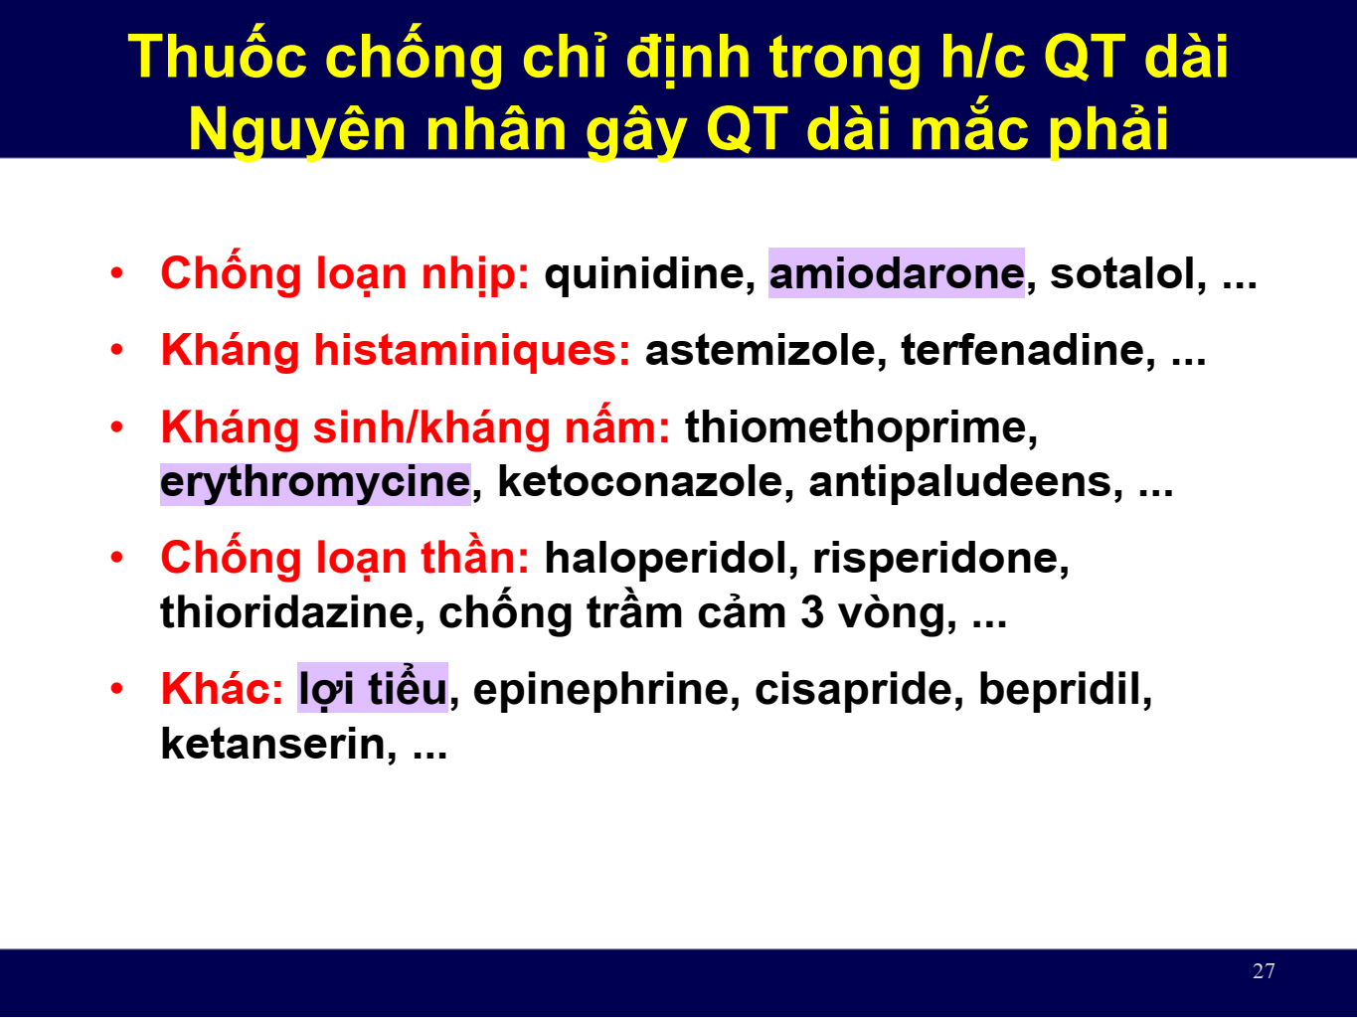

1. [TN2019L1 – 31] Tiêu chuẩn nào chẩn đoán block nhĩ thất độ II Mobitz type II
2. Khoảng PR cố định, đột ngột có sóng P không dẫn
3. Khoảng PR dài dần ra đến lúc có sóng P không dẫn
4. Khoảng PR < 0,12s
5. Khoảng PR >0.2s
6. Không có sóng P trên điện tâm đồ

Câu này trong bài không có mà năm ngoái cũng có học rồi: Độ I là khoảng PR dài, độ II Mobitz I là khoảng PR dài dần ra đến lúc có sóng P không dẫn, độ II Mobitz II là khoảng PR cố định, đột ngột có sóng P không dẫn. Độ III là phân ly nhĩ thất.

Lấy tạm slide anh Duy :v.

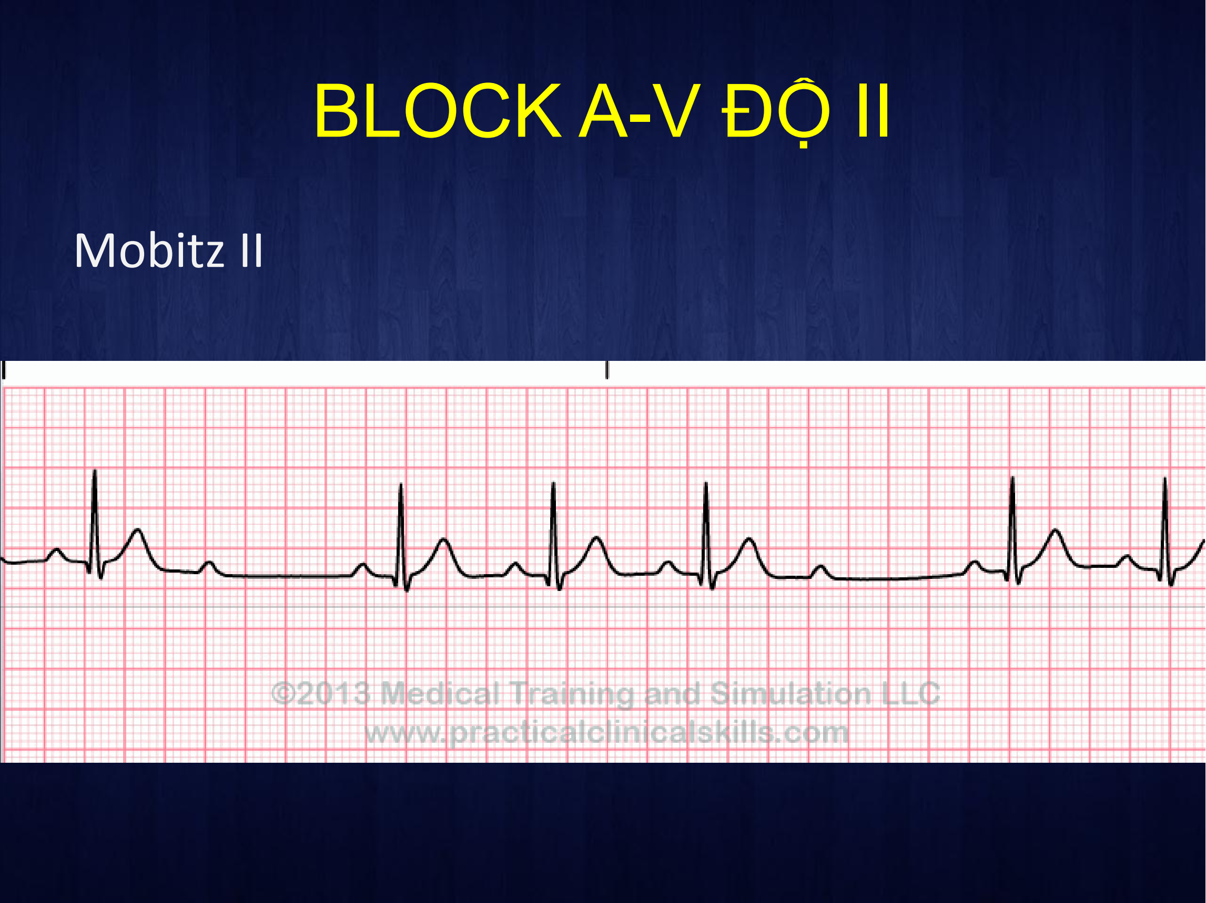

1. [TN2019L1 – 32] BN nữ 80 tuổi, nhập viện vì té gây chấn thương đầu vùng trán. CT sọ não không phát hiện tổn thương hay XH nội sọ. ECG cho thấy nhịp xoang đều 40 lần/phút, có khoảng ngưng xoang 3,2s. Thuốc nào sau đây có thể được chỉ định trong điều trị cấp cứu rối loạn nhịp này
2. Atropine (Đã dò đáp án).
3. Lidocaine
4. Dobutamine
5. Theophyline
6. Amiodarone

Slide 63/65 – RL Nhịp tim.

BN Nhịp chậm thuốc điều trị cấp cứu dùng 1 trong 4 thuốc dưới.

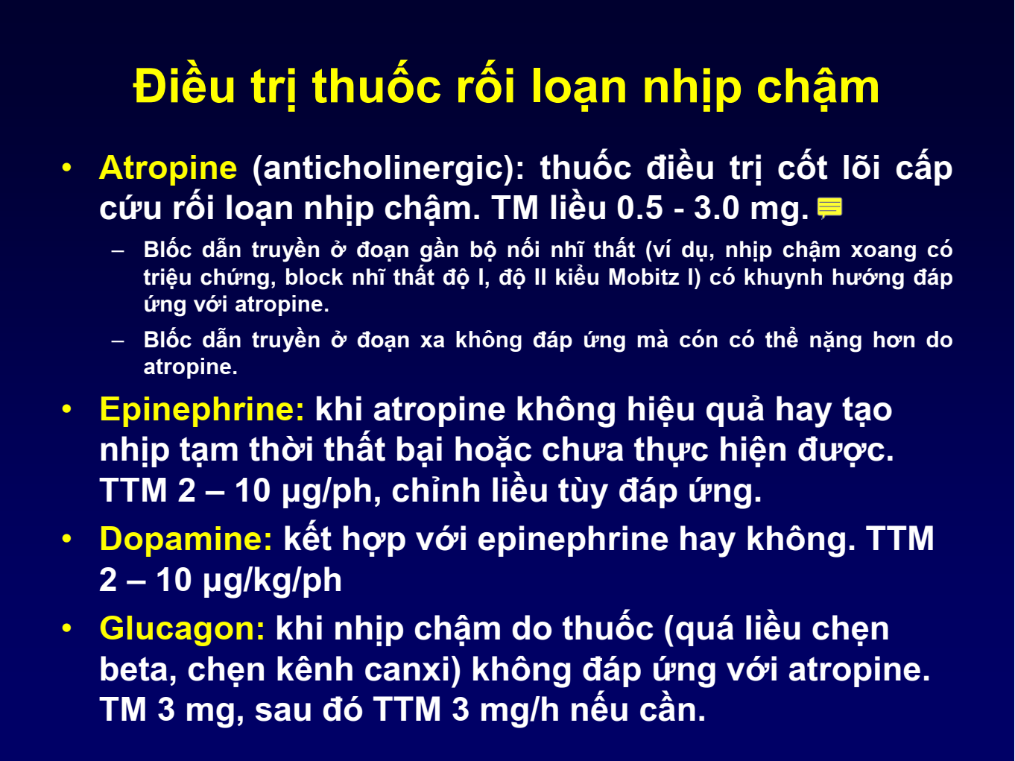

1. **Nội Y6**
2. [Y6Y11HK2 – 13] THứ tự thuốc chống loạn nhịp trong điều trị nhanh thất ICU: Amiodarone —>lidocain —>procainamide (giống đề)

Giống [TN2018L2 – 31].

1. [Y6Y12HK1 – 54] Thuốc được dùng trong điều trị nhịp nhanh trên thất?
2. Propranolol
3. Adenosine
4. Nifedipine
5. A và B
6. ABC đều đúng

Slide 53/65 – RL Nhịp tim.

Chẹn kênh calcium phải là loại non DHP mới đúng.

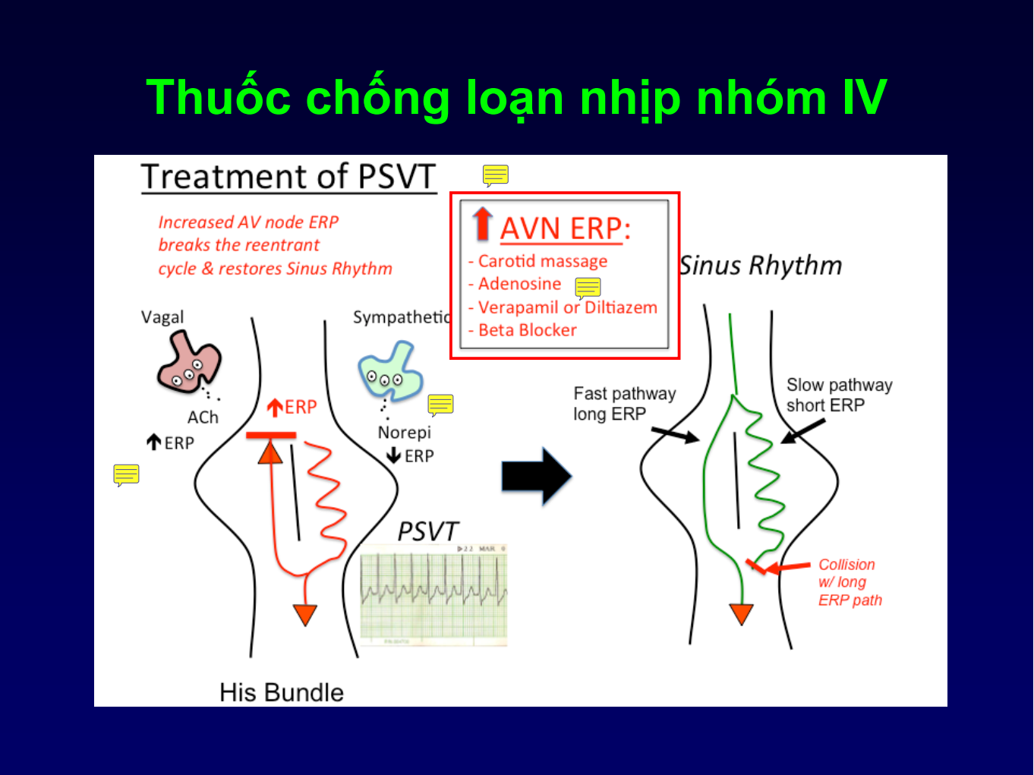

1. [Y6Y12HK1 – 55] Vòng vào lại được phân vào nhóm cơ chế nào trong rối loạn nhịp?
2. Rối loạn tự động tính
3. Hậu khử cực sớm
4. Hậu khử cực muộn
5. Rối loạn dẫn truyền
6. Hoạt động khởi kích

Giống [TN2018L1 – 3].

1. [Y6Y12HK2 – 45] Thuốc chống loạn nhịp ưu tiên trong ICU (giống đề, amiodarone đầu tiên)
2. Amiodarone> Lidocaine>procainamide
3. Lidocaine>amiodarone>procainamide

Còn tùy chẩn đoán nữa mà chắc cái này đề gõ lại nên thiếu.

Giống [TN2018L2 – 31].

1. [Y6Y12HK2 – 46] Vai trò của X quang trong theo dõi đặt máy tạo nhịp
2. Là 1 cls quan trọng trong theo dõi
3. Có thể kiểm tra được dây dẫn có bị tuột
4. Có thể kiểm tra được đặt vào 1 buồng hay 2 buồng
5. …
6. Có thể kiểm tra máy còn hoạt động hay không hoạt động

Câu này không biết ở đâu :v.

1. [Y6Y12L2 – 50] Thuốc chống loạn nhịp có thể gây giảm sức co bóp cơ tim
2. Chẹn beta giao cảm
3. Ức chế kênh canxi nhóm non DHP
4. Thuốc chống loạn nhịp nhóm IA
5. A va C đúng
6. ABC đúng

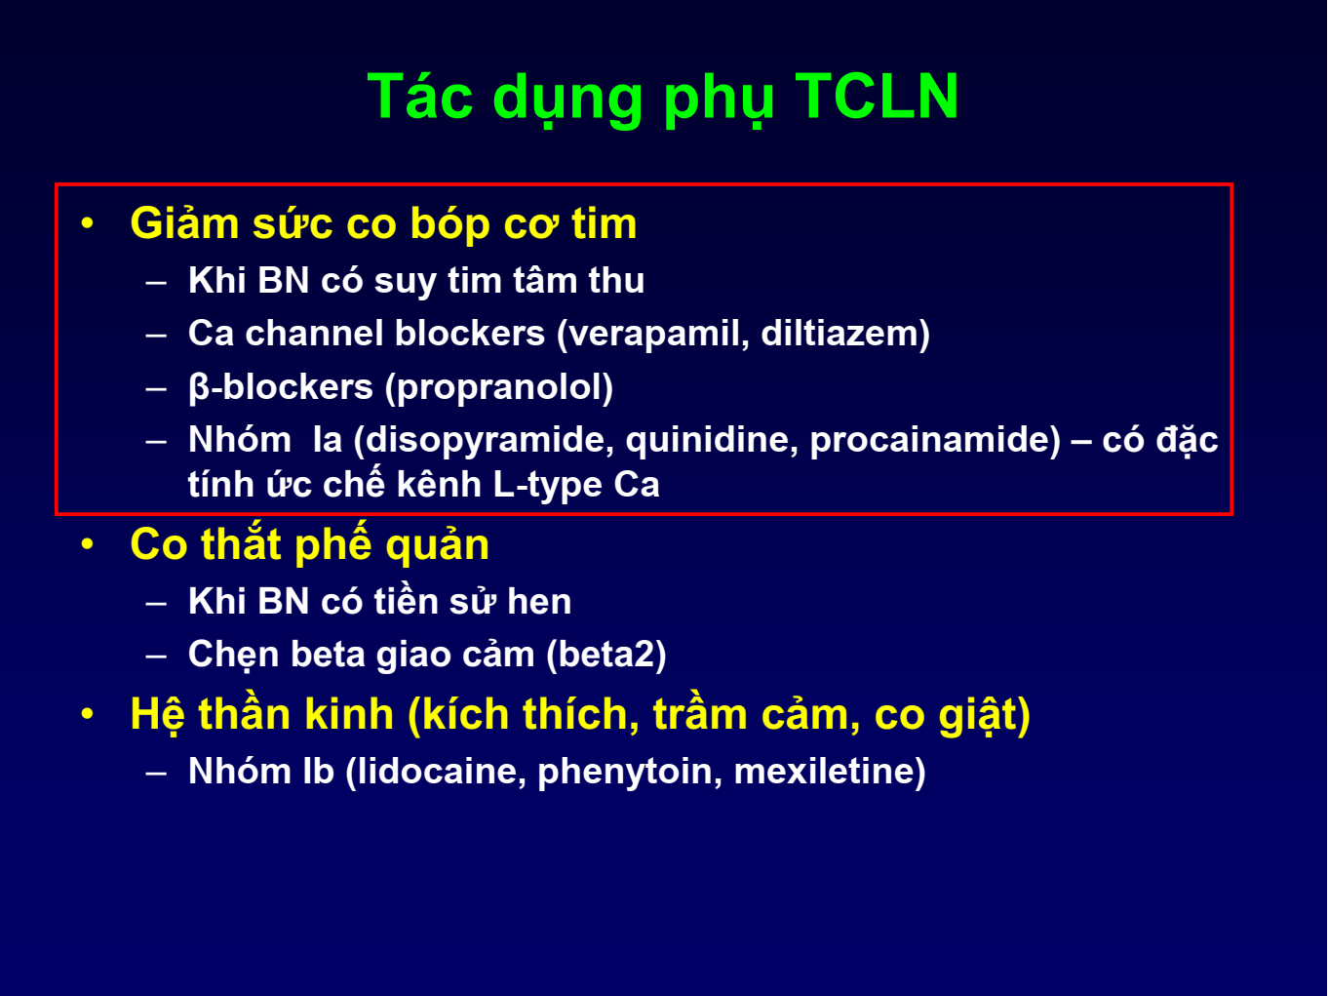

Slide 57/65 – RL Nhịp tim.

1. [Y6Y12L2 – 51] Amiodarone
2. Thuộc nhóm III theo phân loại của Vaughan – Williams
3. Cơ chế tác động chính là ức chế kênh kali, làm kéo dài điện thế hoạt động
4. Thuốc được chỉ định trong loạn nhịp thất sau NMCT, phối hợp vớ ICD, duy trì nhịp xoang trong rung nhĩ
5. Thuốc có thể gây suy giáp, xơ phổi khi sử dụng liều cao kéo dài
6. Tất cả câu trên đúng

Slide 49,51/65 – RL Nhịp tim.

Câu A,B,C đúng rồi, câu D không có trong slide :v.

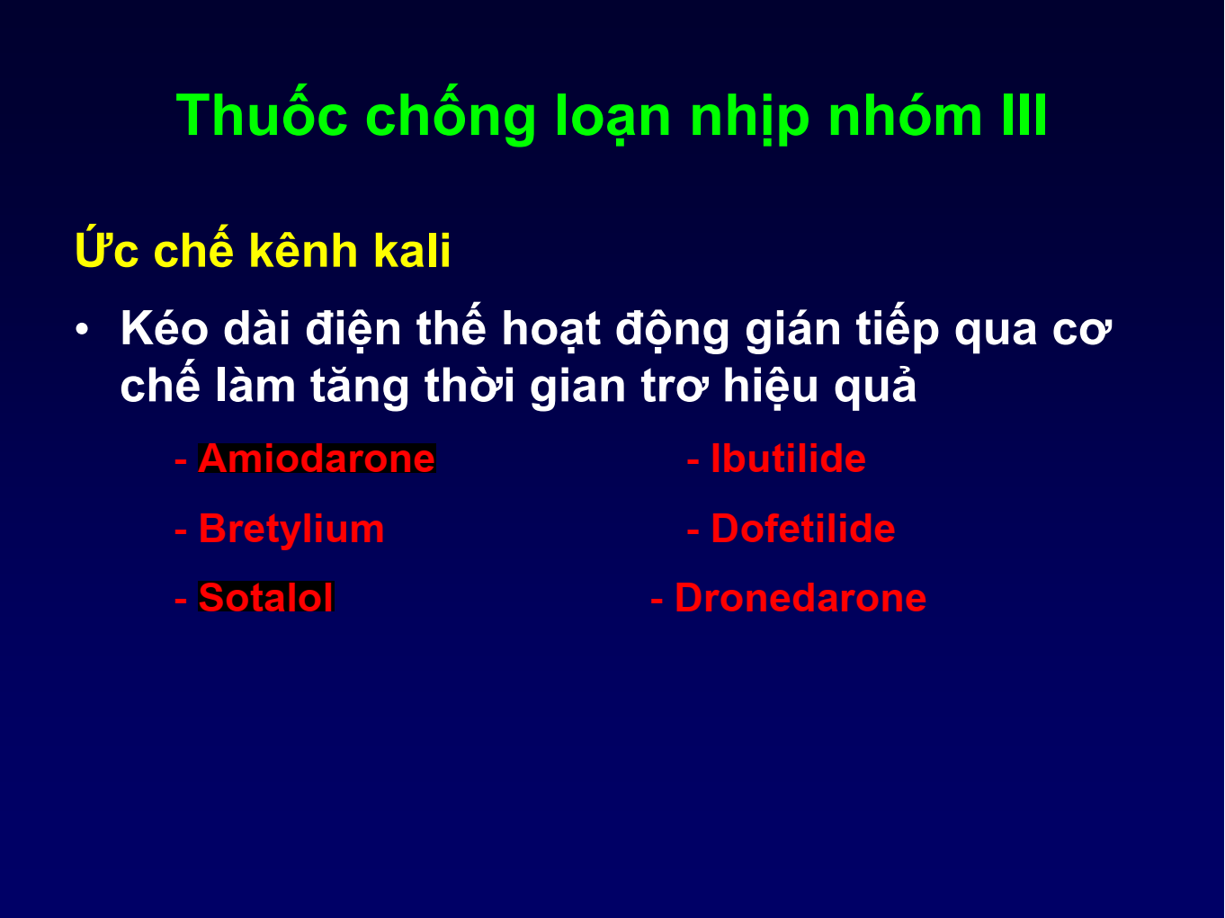

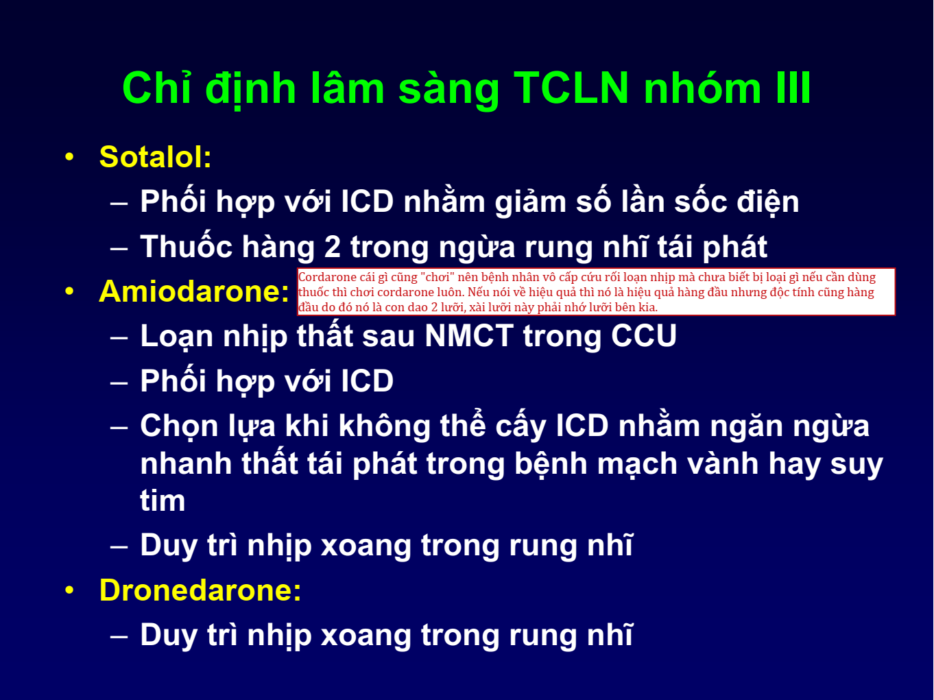

1. [Y6Y13HK1 – 34] Cơ chế thuốc rối loạn nhịp: giảm độ dốc pha 4

Câu này không rõ đề hỏi gì.

Slide 32/65 RL Nhịp tim.

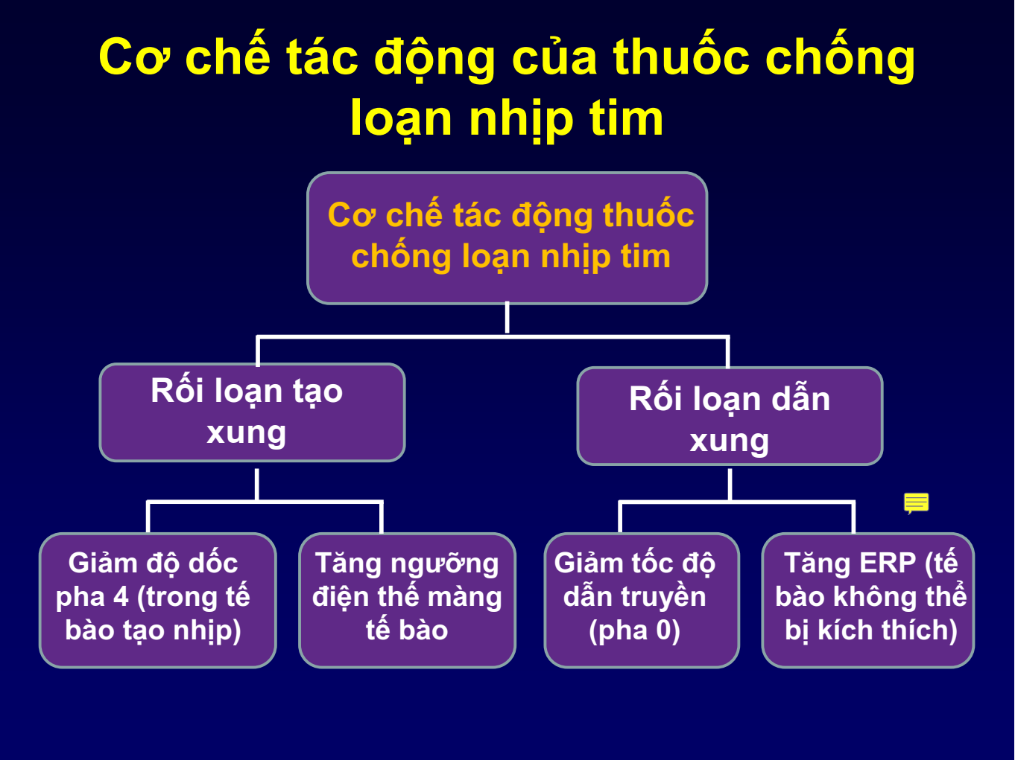

1. [Y6Y13HK1 – 35] Câu nào đúng về aminodarone (coi lại file đề gốc để note + hightlight): ức chế kênh K

Slide 49/65 – RL Nhịp tim.



1. [Y6Y13HK2 – 20] Thuốc chống loạn nhịp nhóm II được chỉ định trong trường hợp nào sau đây
2. Ngăn ngừa tử vong ở bệnh nhân đau thắt ngực ổn định
3. Loạn nhịp tim trong suy nút xoang
4. Cắt cơn và phòng ngừa nhịp nhanh kịch phát trên thất
5. Kiểm soát nhịp trong điều trị rung nhĩ
6. Hội chứng nhịp nhanh – nhịp chậm

Slide 48/85 – RL Nhịp tim.

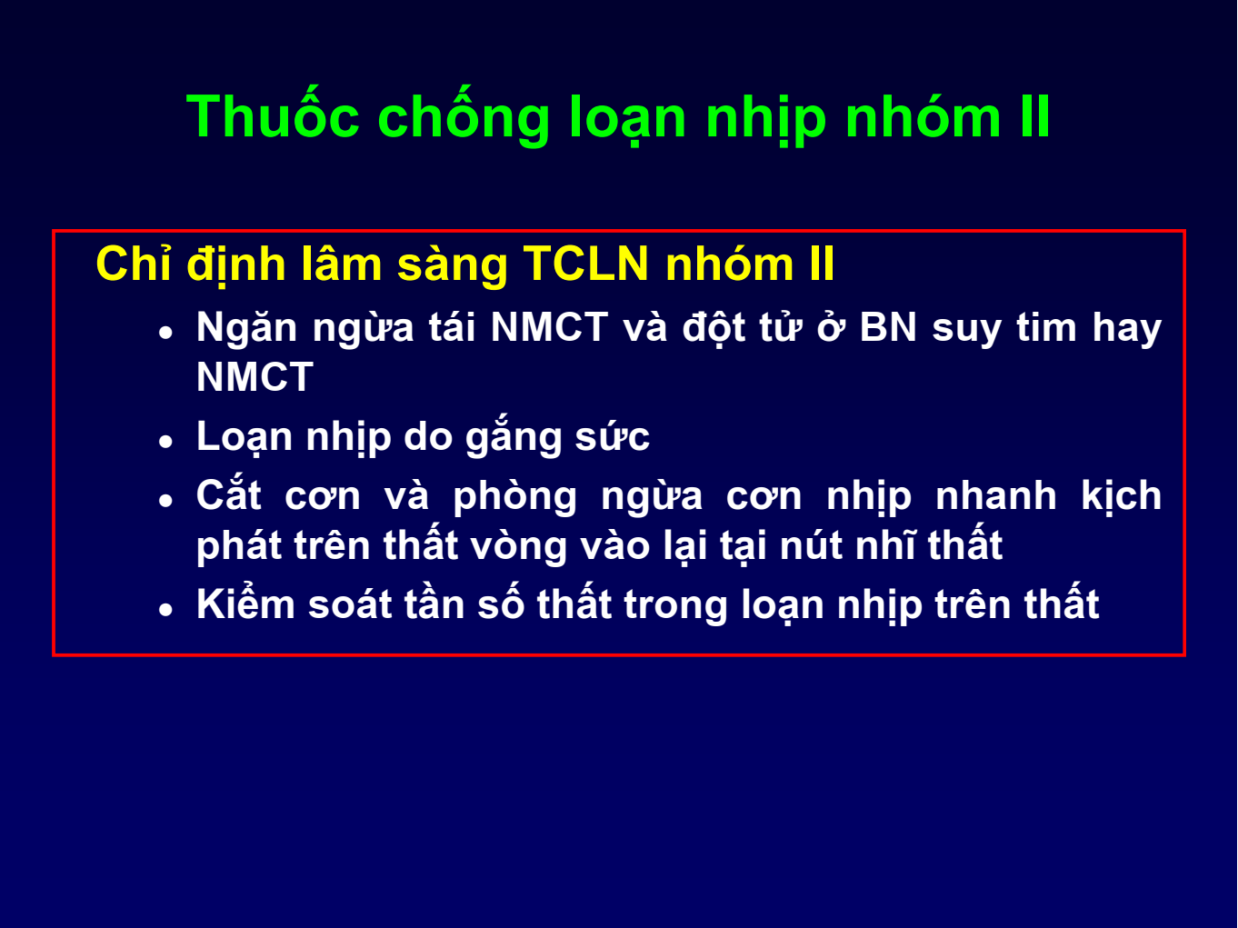

Câu A sai vì chẹn beta không ngừa tử vong ở bệnh nhân đau thắt ngực ổn định. Câu B không đề cập tới, mà suy nút xoang nhịp chậm nên xài chẹn beta là thấy sai rồi. Câu E slide không nói tới. Câu D slide ghi kiểm soát tần số thất thôi chứ không phải kiểm soát nhịp. Câu C không có cái ý vòng vào lại tại nút nhĩ thất mà thấy đúng nhất rồi.

1. [Y6Y13HK2 – 21] Thuốc chống loạn nhịp tim có thể gây một rối loạn nhịp khác
2. Thường xảy ra ở thuốc chống loạn nhịp nhóm II
3. Tần suất có thể lên tới 50%
4. Do thuốc làm thay đổi thời gian trơ hiệu quả của mô cơ tim
5. Do thuốc chuyển một vùng cơ tim bị block một chiều thành block 2 chiều
6. AMiodarone không gây tác dụng phụ này

Slide 58/65 – RL Nhịp tim.

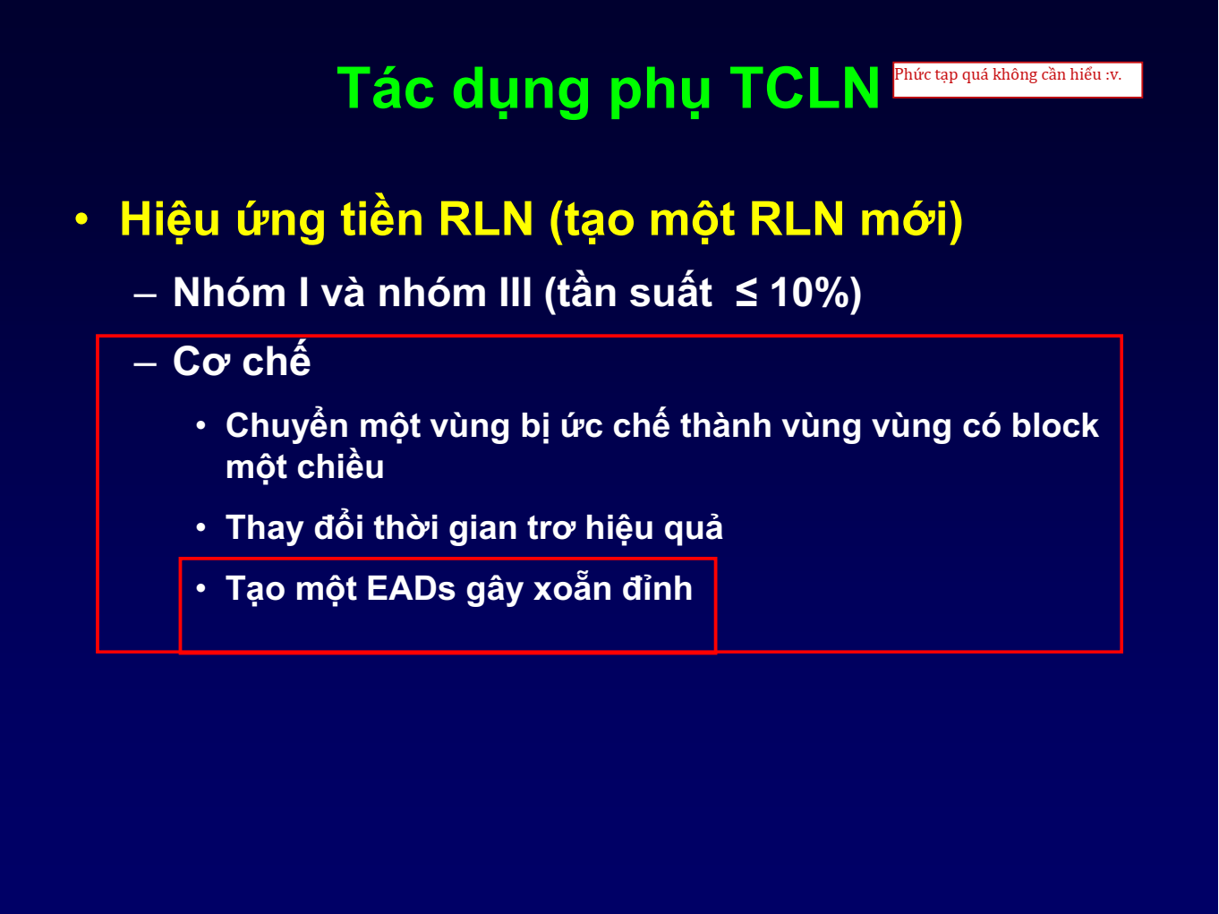

Liên thông

Nội trú

1. [NT2015 – 39] Thuốc không dùng kiểm soát tần số thất trong rung nhĩ: trừ mấy thuốc *BB, non DHP CCB, amiodarone, digoxin*

Không có đáp án.

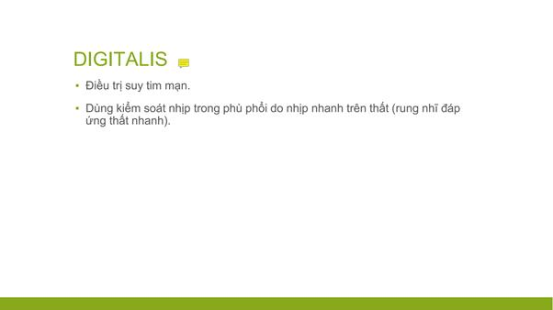

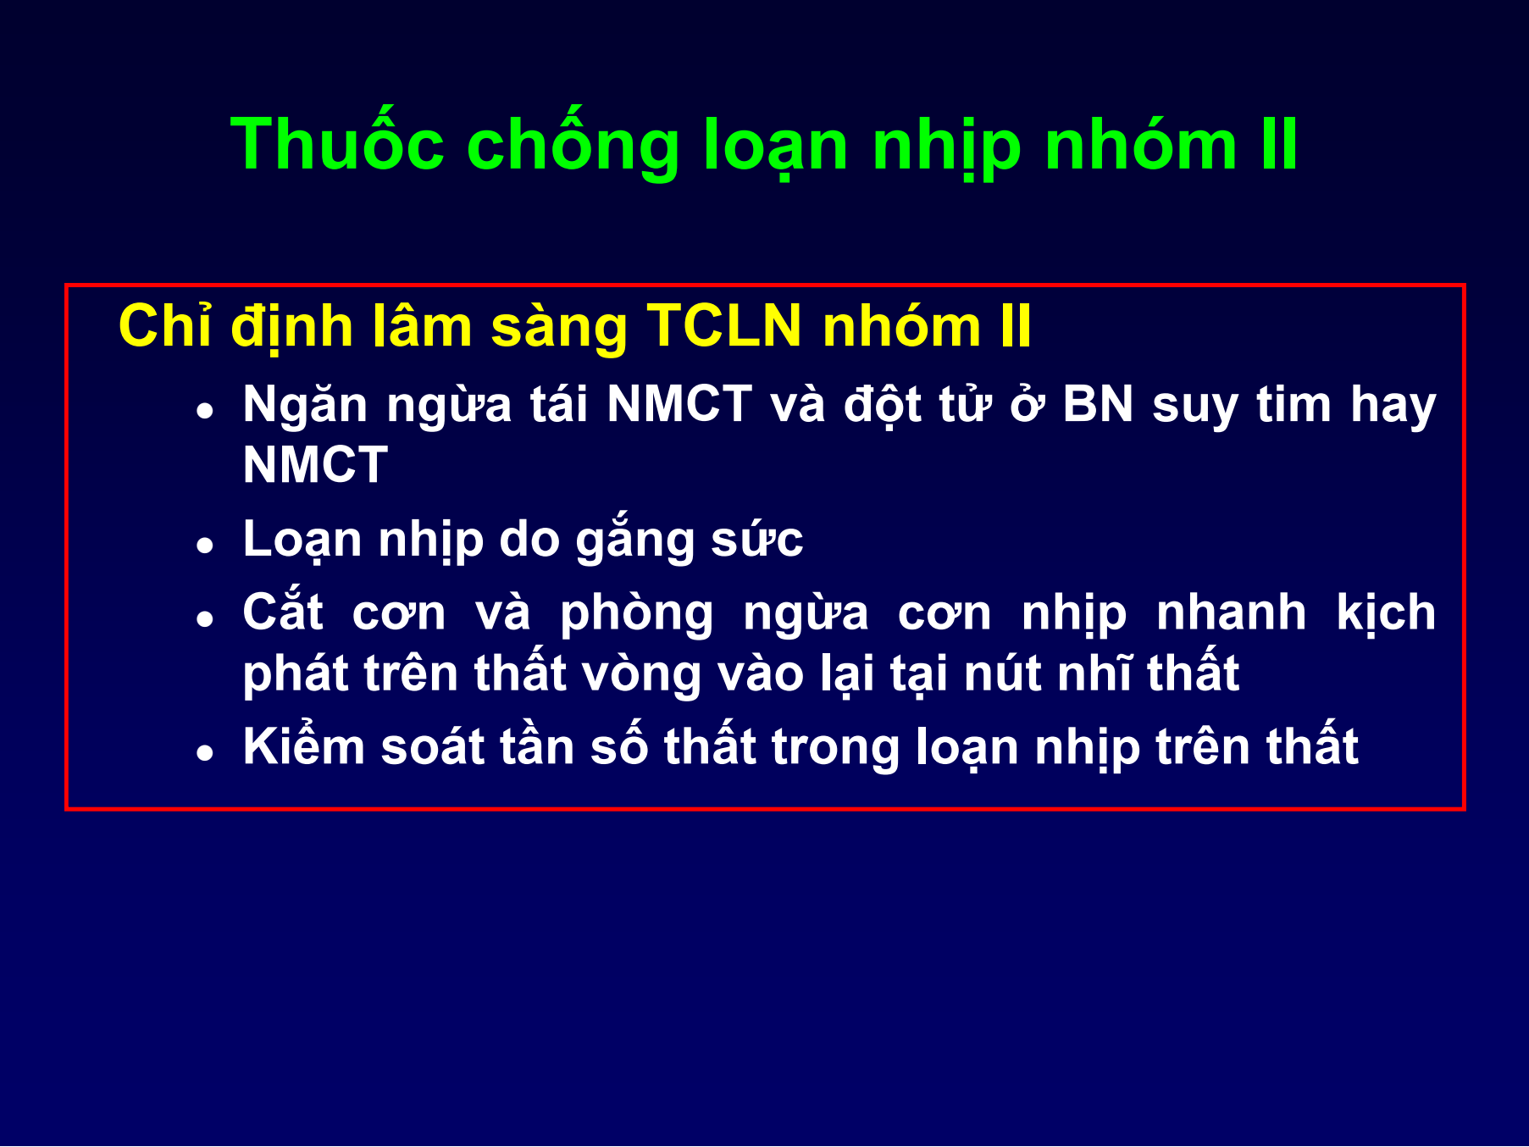

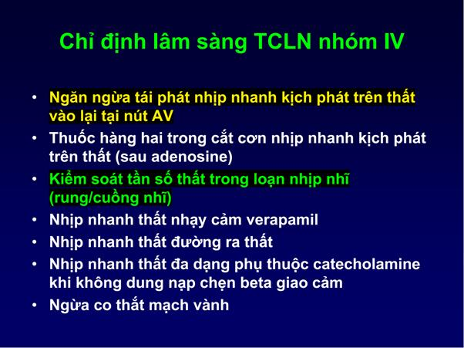

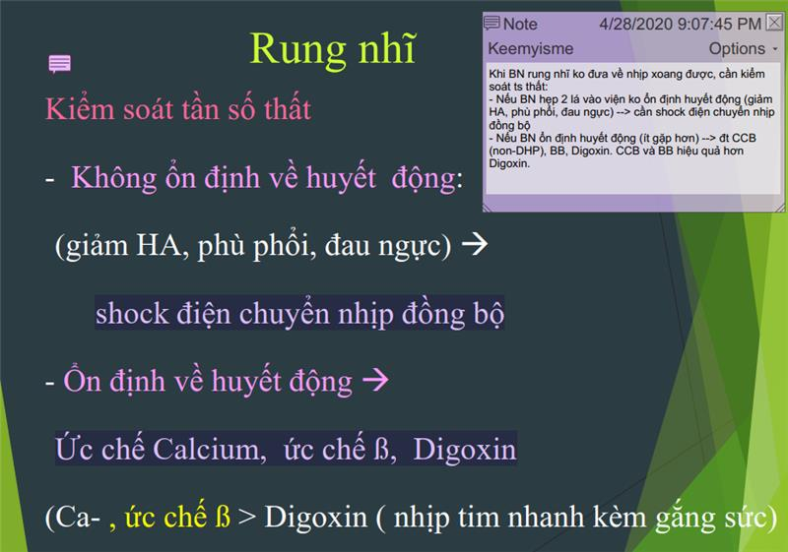

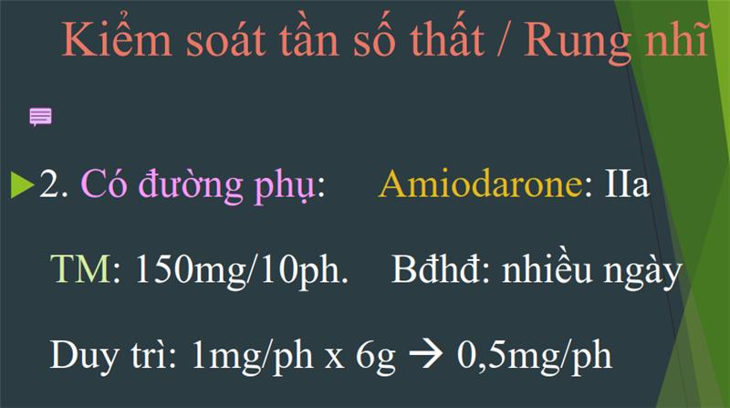

Hết roài!!